ФЕДЕРАЛЬНОЕ АГЕНТСТВО СВЯЗИ
Федеральное государственное бюджетное образовательное
учреждение высшего образования

«Санкт-Петербургский государственный университет телекоммуникаций

им. проф. М. А. Бонч-Бруевича»

__________________________________________________________________

Кафедра программной инженерии и вычислительной техники

Дисциплина «Вычислительная и микропроцессорная техника»

Лабораторная работа № 6

Исследование четырехразрядного сумматора.
Выполнили: Громов А. А.
Миколаени М.С.
Баканов В.П.
гр. Икт-801 ф-т ИКСС

Проверила: Неелова О. Л.
_____________________

Санкт-Петербург
2020

- Цель работы. Изучение функционирования устройства, позволяющего получить арифметическую сумму двух 4-разрядных двоичных чисел.
- Код программы:
  - Одноразрядный сумматор
module sum
(input wire a,b,cr,
output wire s,crp);
assign s=(a^b)^cr;
assign crp=(a&b) | ((a^b)&cr);
endmodule
  - 4-х разрядный сумматор
module sum_4
(input wire [3:0]a_in,b_in,
input wire cr_in,
output wire [3:0]s_out,
output wire crp_out);
wire [2:0]crp_n;
sum sum0(.a (a_in[0]),.b (b_in[0]),.cr(cr_in),.s(s_out[0]),.crp(crp_n[0]));
sum sum1(.a (a_in[1]),.b (b_in[1]),.cr(crp_n[0]),.s(s_out[1]),.crp(crp_n[1]));
sum sum2(.a (a_in[2]),.b (b_in[2]),.cr(crp_n[1]),.s(s_out[2]),.crp(crp_n[2]));
sum sum3(.a (a_in[3]),.b (b_in[3]),.cr(crp_n[2]),.s(s_out[3]),.crp(crp_out));
endmodule
  - 4-разрядный сумматор с сохранением результата в регистре
module summ_4
(input wire [3:0]op_a,op_b,
input wire op_c, sync,
output wire led,
output wire [6:0]hex);
wire [3:0]sm;
wire c_y;
wire [4:0]y;
assign led=y[4];
sum_4 block1(.a_in(op_a), .b_in(op_b), .cr_in(op_c), .s_out(sm), .crp_out(c_y));
latch_rgstr block2(.d_in({c_y,sm[3:0]}), .clk(sync), .d_out(y));
coder block3(.data(y[3:0]), .seg(hex));
endmodule

- Диаграммы работы устройств.
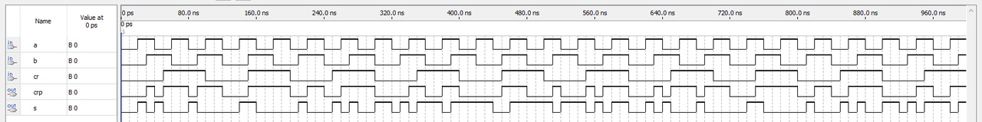
  - Одноразрядный сумматор

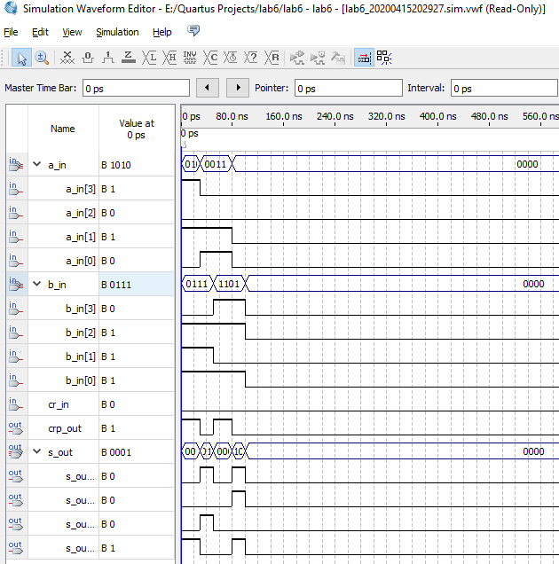
  - 4-х разрядный сумматор
  - )

- Теоретическая справка

Сумматор — логический операционный узел, выполняющий арифметическое сложение кодов двух чисел. При арифметическом сложении выполняются и другие дополнительные операции: учёт знаков чисел, выравнивание порядков слагаемых и тому подобное. Указанные операции выполняются в арифметическо-логических устройствах (АЛУ) или процессорных элементах, ядром которых являются сумматоры.
Сумматоры классифицируют по различным признакам.
По количеству одновременно обрабатываемых разрядов складываемых чисел:
- одноразрядные,
- многоразрядные.
По числу входов и выходов одноразрядных двоичных сумматоров:
- четвертьсумматоры (элементы “сумма по модулю 2”; элементы “исключающее ИЛИ”), характеризующиеся наличием двух входов, на которые подаются два одноразрядных числа, и одним выходом, на котором реализуется их арифметическая сумма;
- полусумматоры, характеризующиеся наличием двух входов, на которые подаются одноимённые разряды двух чисел, и двух выходов: на одном реализуется арифметическая сумма в данном разряде, а на другом — перенос в следующий (более старший разряд);
- полные одноразрядные двоичные сумматоры, характеризующиеся наличием трёх входов, на которые подаются одноимённые разряды двух складываемых чисел и перенос из предыдущего (более младшего) разряда, и двумя выходами: на одном реализуется арифметическая сумма в данном разряде, а на другом — перенос в следующий (более старший разряд).
По способу представления и обработки складываемых чисел многоразрядные сумматоры подразделяются на:
- последовательные, в которых обработка чисел ведётся поочерёдно, разряд за разрядом на одном и том же оборудовании;
- параллельные, в которых слагаемые складываются одновременно по всем разрядам, и для каждого разряда имеется своё оборудование.
Важнейшими параметрами сумматоров являются:
- разрядность;
- статические параметры: Uвх, Uвх, Iвх и так далее, то есть обычные параметры интегральных схем;
- динамические параметры. Сумматоры характеризуются четырьмя задержками распространения:
- от подачи входного переноса до установления всех выходов суммы при постоянном уровне на всех входах слагаемых;
- от одновременной подачи всех слагаемых до установления всех выходов суммы при постоянном уровне на входе переноса;
- от подачи входного переноса до установления выходного переноса при постоянном уровне на входах слагаемых;
- от подачи всех слагаемых до установления выходного переноса при постоянном уровне на входах слагаемых.
Четырехразрядный сумматор - это сумматор, суммирующий в четырёх разрядах и выдающий дополнительный сигнал в пятый разряд при переполнении суммы.

Одноразрядный полный сумматор имеет 3 входа, на которые подаются одноименные разряды двух складываемых чисел и перенос из предыдущего (более младшего) разряда, и 2 выхода: на одном реализуется арифметическая сумма в данном разряде, а на другом — перенос в следующий (более старший разряд).

